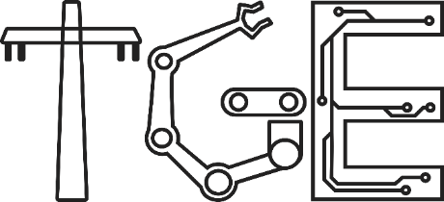
Technologie du génie électrique : Électronique programmable (243.G0)
Projet 1
Jérémy Roy
Prénom Nom
Prénom Nom
243-494-SH - Projet intégrateur 2
Présenté à : Philippe Gauthier

Date : 24 août 2026

Table des matières
1. Mise en situation 3
A. Acteurs du projet 3
B. Résumer du mandat 3
C. Schéma de concept 3
2. Requis technique 4
A. Électrique 4
I. Essentiel 4
II. Optionnel 4
B. Informatique 4
III. Essentiel 4
IV. Optionnel 4
C. Mécanique 4
V. Essentiel 4
VI. Optionnel 4
D. Inconnus/risques 4
E. Livrables 4
3. Échéancier 5

Mise en situation

Acteurs du projet
- Jérémy Roy
- Philippe Gauthier (Professeur donnant le cours de programmation 4)

Résumer du mandat
Ajouter la fonctionnalité de centrer du texte en format CommonMark en passant par le parser Mistletoe à l’aide d’un code en Python en pré-processeur tout en travaillant sur la documentation du projet.

Schéma de concept

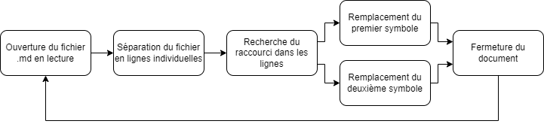

Requis technique

Informatique
Essentiel | Optionnel
- Ne pas modifier le parser Mistletoe  - Execution par un code Python  - Ajout d’une fonctionnalité à CommonMark  - … | - Requis 1  - Requis 2  - …

Inconnus/risques
- Inconnus :
  - Fonctionnement des entrées et sorties de Mistletoe
- Risques

Livrables
- Document .md avec élément relié à la nouvelle fonctionnalité
- Code python
  - Info supp 1
  - Info supp 2
- Livrable 3

Échéancier
Bloc de travail (4h/semaine) | Tâches |  |  | Livrable
 | Équipier 1 | Équipier 2 | Équipier 3
1 | Mise en place du cahier de charge |  |  | Cahier des charges
2 | Mise en place de la planification et début du code |  |  | Planification dynamique
3 | Poursuite du code |  |  | Prototype du code
4 | Évalution du code des collègues
5 | Mise en place des corrections |  |  | Version finale du code
6
7
8
9
10

